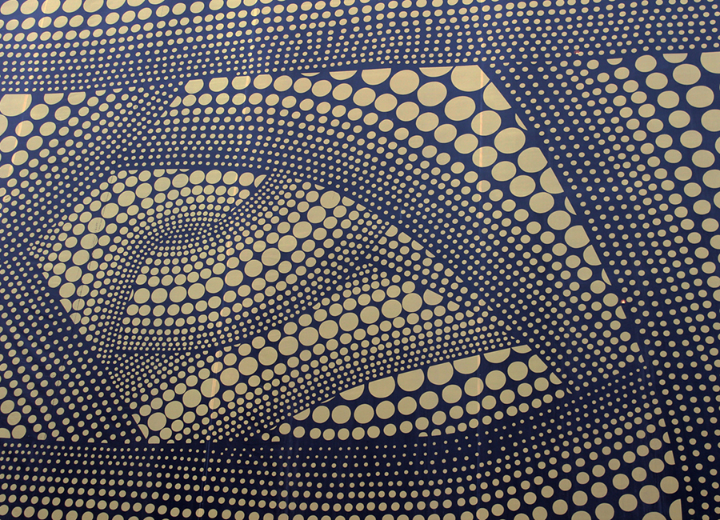
ARTES VISUALES
6° Grado
EL Punto

Actividad para dos clases de Plástica
(2 módulos Duración de la clase 45 minutos)
Enviar foto el trabajo terminado a smengo@institutonsvallecba.edu.ar
Materiales: una hoja de color de la carpeta de plástica, papel glasé, tijera, plasticola.
https://www.youtube.com/watch?v=i2mLKXVh4sc
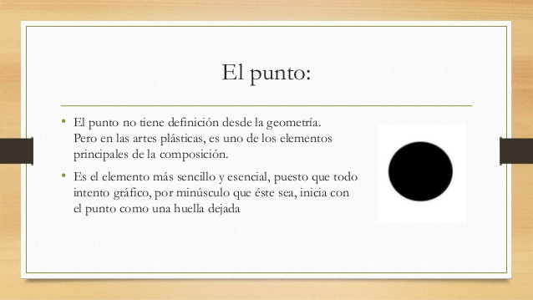
- El punto como elemento del lenguaje visual.
- Realizamos una compasión libre en una hoja de la carpeta de plástica, puede ser un paisaje, algo abstracto, retrato, naturaleza muerta, etc.
- Recortar puntos grandes, mediano, y pequeños de papel glasé.
- Dichos puntos se ubicaran y se pegan en la compasión según el tamaño de los puntos recortados.
- El trabajo debe quedar en la carpeta de plástica 